А.Н. Кондаков Москва 7 ноября 2016г.
Одолев планку 55 лет в парусном спорте, мне в голову пришла мысль выложить на бумагу часть истории парусного флота СССР в цифрах. Эту статью я написал с целью сопоставления возможностей парусного спорта советского периода с 1960-го по 1991 год с временем настоящим. Надеюсь, что материал статьи даст пищу для размышления о перспективах развития нашего вида спорта.
История в цифрах.
В парусном спорте «лёд тронулся» после победы Тимира Пинегина и Фёдора Шуткова в классе «Звёздный» на Римской Олимпиаде 1960 года. (Парусная часть проходила в Неаполе). Стоит помнить, что Первая Золотая Олимпийская медаль была завоёвана всего лишь через 15 лет после окончания самой разрушительной войны. Но, даже в то тяжёлое время восстановления страны, наше Государство находило средства для поддержания, как тогда считали – «королевского» парусного спорта. Так уж сложилось, что на волне этой победы я оказался в парусной среде и многое происходило на моих глазах. Много лет спустя, по окончании Московских Олимпийских игр 1980 года, меня назначили руководителем Спортсудорегистра СССР и все цифровые данные о составе флота парусников нашей страны оказались у меня на руках. Но там не было информации о флотах более раннего периода. Не берусь называть точные цифры по количеству яхт в классах на тот период, но порядок величин, которые назову, близок к реальным.
Окрылённое победой на Римской Олимпиаде, спортивное руководство страны приняло решение о значительном расширении производства яхт. Что и было сделано довольно оперативно. Основные усилия верфей были направлены на строительство яхт олимпийских классов. Но, увлечение олимпизмом и рост флота олимпийских классов с начала 60-х, имело и другую сторону с отрицательным знаком. В послевоенный период к 1965 году у нас был построен довольно солидный флот национальных классов - «Ерш» - порядка 500 единиц и «М» - под 2500 вымпелов. Я сам начинал на «Ерше» под номером « Ё-335», постройки 1959года. 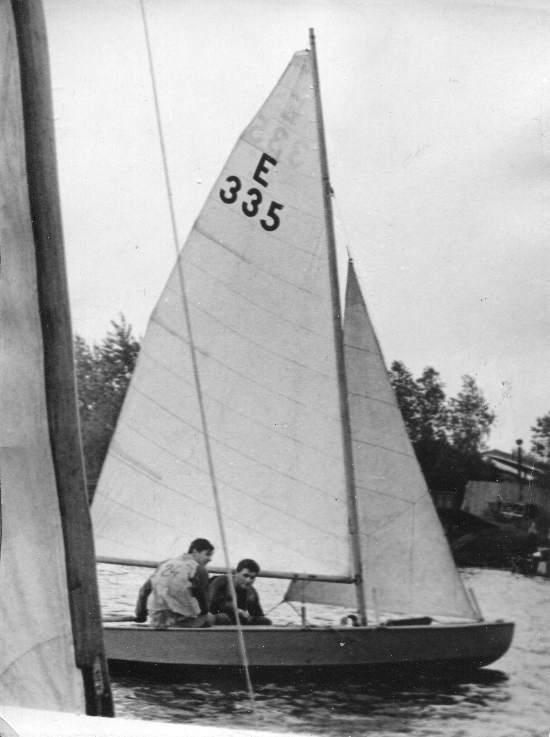 О флоте крейсеров того периода мне ничего не известно. В те годы мне самому доводилось участвовать в гонках на «Ершах» и «М-ках» при количестве на старте более 40-ка и 80-ти вымпелов соответственно. Сейчас у нас такое количество яхт на регатах можно увидеть только в детских классах. Корпуса этих яхт имели вполне достаточный запас прочности для продолжения своей спортивной жизни. Но, решением чиновников от спорта, эти классы вывели из строительных программ верфей и календарей соревнований разных уровней. Поэтому и клубы перестали их поддерживать. Та же участь постигла «Дракон» и «Звёздник» сразу после вывода их из программы ОИ в 1972 году. Даже не смотря на решение ФПС СССР о поддержке региональных соревнований в этих классах, флот резко пошёл на убыль. И это при том, что на рубеже 70-х годов количество популярных в стране «Драконов» подбиралось уже к 1000 вымпелов, а «Звёздников» - к 500 единицам. В период, предшествующий Московской Олимпиаде 1980 года, флот создававшийся годами, за несколько лет был практически уничтожен. Только «Звёздник», снова вернувшийся в олимпийскую программу к 80-му году, исчислялся у нас уже в пределах десятка. Во многих клубах яхты списывали за ненадобностью да, и просто сжигались. Этот, даже по современным меркам большой флот, мог ещё долго оставаться хорошей базой для подготовки гонщиков. Но, увы !!! Исчезновение прошло довольно тихо. Проработав десять лет в центральном аппарате Спорткомитета СССР, мне так и не удалось выяснить – кто и зачем принимал такие неразумные решения. На сей предмет, не было ни анализа специалистов, ни статей в прессе.
Но, двинемся дальше.
На рубеже 70-х годов, «Летучий голландец» - подходил к величине в 600 единиц. У нас уже были катамараны класса «В» в количестве нескольких десятков. А самым массовым классом был «Финн» - количество этих популярных швертботов, думаю, перевалило уже за 1500 единиц. Был ещё класс «5.5» - но, их было очень мало, всего несколько единиц. В 60-е годы у нас появляется детский швертбот - «Кадет» и, несколько позже «Оптимист».
Флоты классов «Финн» и «Летучий голландец», оставаясь в олимпийской программе, уже в середине 70-х, также довольно резко сходили на убыль, но по другим причинам. Во первых, повлияла программа ограничения допуска на соревнования яхтсменов по возрастному критерию. К тому же, в спортивное судостроение активно вошёл стеклопластик, сильно расслоивший флот по ходовым качествам. Стеклопластики, кроме превосходства в скорости, принесли ещё и свои проблемы. Основная – это плохая ремонтопригодность. Деревянные корпуса сами гонщики могли существенно модернизировать сохраняя их конкурентоспособность, тогда как с пластмассовыми сделать этого было уже невозможною. Вторая причина - корпуса, построенные на низком пределе прочности (классический пример «470» и «420») довольно быстро теряли свои гоночные качества и рассчитывать на победу в крупных регатах на корпусах, отработавших 3 – 4 сезона, было нереально. Обеспечить же постоянное и равное обновление матчасти, дело довольно дорогое, да и просто невозможное. При этом «уставшие», но остающиеся на плаву яхты, уже не стимулировали гонщиков участвовать в соревнованиях. Даже талантливые спортсмены, из года в год не получающие необходимую поддержку, сходили с дистанции. Они просто не хотели быть статистами только на старте. Примеров тому достаточно.
Корпуса таких «уставших» яхт во многих клубах страны до сих пор просто валяются на задворках яхт-клубов. Отсюда и проблема накопления флота и невозможность отрабатывать на внутренних регатах старты и борьбу на дистанции при большом флоте. И это продолжается уже не первый десяток лет, но выводов до сих пор нет.
За все годы в парусном спорте на моих глазах практически исчезли:
- «Ёрш», «Дракон», «М», «Звёздник», «5.5», «Солинг», «Темпест», катамараны класса «В» и «Торнадо». Единицы «Инглинг» - не в счёт. Сегодня, на плаву остались только - «Летучий голландец» в количестве десятка единиц и, по прежнему, самый активный класс «Финн». Когда то очень популярный «Дракон», с наступлением нового века возродился в России, но живёт своей независимой жизнью.
Основная причина потери уже созданных флотов – бездумное принятие решений и отсутствие программы развития вида спорта с учётом перспективы.
Ещё несколько цифр, дающих представление о количестве яхтсменов в стране. Данные послевоенного периода я взял у ветерана парусного спорта Ивана Петровича Лаврова, проработавшего в структурах Спорткомитета страны 50 лет с 1936 по 1986 год. Крейсерство в стране, конечно существовало и до 80-го года, но данных об этом у меня нет, да и цифры эти были очень небольшими.
Количество яхтсменов в Советском Союзе по годам:
1948 год – 4.000 человек. 1950 – 12.000. 1955 – 14.000. 1960 – 19.000.
После победы на Римской олимпиаде количество яхтсменов за пять лет выросло сразу на десять тысяч и в 1965 году составило – 29.000. Этому способствовало и расширение производства яхт олимпийских классов. В следующие пять лет, к 1970 году яхтсменов несколько поубавилось, их стало 27.000. Похоже, что пришло понимание, не всем дано стать олимпийскими чемпионами. Ещё через пять лет к 1975 году яхтсменов в стране числилось уже 20.600 человек, а к Московской Олимпиаде 1980 года (парусная часть проходила в Таллине) парусным спортом о нас занималось 25.529 человек.
И, только, после 1980 года, в период, предшествующий распаду Советского Союза, у нас был довольно резкий количественный скачок. К 1989 году яхтсменов было уже 42.000, включая детей + тренеров + крейсера и парусные доски.
Этот скачок был обусловлен:
1. значительным ростом крейсерского флота, создававшийся в основном, за счёт закупок яхт в Польше на основе межправительственного соглашения. Крейсера вернули в парусную жизнь большое количество подготовленных яхтсменов, не нашедших себе применения в олимпизме (тема отдельного разговора),
2. появление нового модного течения - парусная доска и введение этого вида в программу ОИ ( эта тема мне мало знакома),
3. И главное, с середины 70-х годов в стране постоянно расширялась сеть парусных школ различного уровня: ШВСМ и ЦОП – 16 подразделений при количестве тренеров – 50 человек, СДЮШОР – 12 подразделений и тренеров -123 человека и ДЮСШ – 85ед. + 369 тренеров. В этих структурах ко второй половине 80-х, там уже занималось - 11.500 спортсменов при тренерском составе 542 человека.
Деятельность этих подразделений в основном базировалась на судах отечественной постройки. Новая Таллинская верфь (ТВСС) с 1979 года, выпускала классы «Финн», «470», «Солинг», а «Оптимисты» и «Кадеты» шли партиями в несколько сот штук, вполне приемлемого качества. Ленинградская верфь профсоюзов, к тому времени строила небольшие партии «Летучих голландцев» и крейсерские яхт. Лазоревская верфь строила несколько единиц яхт в год. Для членов сборной страны, яхты олимпийских классов мы закупали за рубежом в единичных экземплярах.
Развитие сети ДЮСШ, поставило задачу перед ФПС ССР – на какие яхты пересаживать ребят, подросших на «Кадетах» и «Оптимистах». Эту проблему стало возможно решить только, опираясь на собственное производство. В октябре 1981 года, преодолев сопротивление некоторых членов нашей федерации, решением ФПС СССР швертбот «Луч» был ведён в производственную программу ТВСС и уже к середине 80-х, он стал первым национальным классом нового времени. За все годы этих яхт было построено немногим более 4.000 единиц. В сложные 90-е, «Луч» на себе держал подготовку гонщиков на местах. Других вариантов тогда не было.
Сегодня у меня нет аналогичных данных для сопоставления возможностей ни с одной из парусных стран запада. Вероятнее всего, сравнение будет не в нашу пользу. Не стоит забывать, что даже члены нашей сборной были довольно сильно ограничены в возможностях участия в гонках за рубежом и в приобретении матчасти. Этот предмет я знаю не по наслышке, так как сам занимался этими вопросами в течении десяти лет. В те годы, даже непромокаемые костюмы (которых мы не производили) закупались только для членов сборной страны раз в год в количестве 22 комплекта.
Для высшего спортивного руководства страны главным мерилом при оценке вида спорта были результаты ОИ и поддержка государства, в основном, ориентировалась олимпийские виды спорта. Так парусный спорт, начиная с 1960-го года до распада СССР всегда завоёвывал медали Олимпийского достоинства. Исключение - только в 1964 году на ОИ в Токио. В 1984 году команда СССР не участвовала на Играх в США. (сомневающимся, справку по медалям можно легко найти в интернете).
Эти медали, были результатом высокой конкурентной борьбы на внутренних регатах, с участием гонщиков которые выступали на яхтах отечественной постройки. Без собственного судостроения, на было бы ни регат, ни медалей.
Экскурс в историю, как повод к размышлению.
После разрухи 90-х, в последние годы мы катимся по схеме разруливания проблем, без определённой перспективы. Я не утверждаю, что сегодня у нас всё плохо. Есть и результаты, в основном в молодёжной среде. За последние годы приподняли уровень соревнований среди детей, но дети имеют свойство вырастать и, куда им деваться??? Кроме увеличения количества участия в соревнованиях за рубежом, принципиально ничего не изменилось. Сегодня у нас нет, ни программы развития, ни судостроения. Нет ни одной идеи, которая обсуждалась бы нашим парусным сообществом. На сайте ВФПС вы не найдёте ни статей о проблемах на местах, ни предложений о перспективах развития нашего парусного спорта. Там в основном только перечень мероприятий в прошедшем времени. На сайте не найти ни одной статьи с мнением/позицией члена Президиума. Нет анализа конкретных ситуаций. И, это при том, что у нас есть кандидаты около парусных наук.
Но мир то изменился! Яхты уже поднялись на крылья и нет сомнений, что современные технологии в ближайшее время преподнесут нам много нового. Тем, кто серьёзно интересуется яхтингом, уже давно поняли, что репутация страны в мире помимо ОИ, во многом куётся на крупнейших регатах в морских гонках. У нас уже есть прослойка людей, чётко уловившая этот момент. Но, они вынуждены нанимать на гонки в свои экипажи иностранных легионеров, так как яхтсменов такого уровня у нас очень мало. А, подготовка к морским гонкам требует серьёзной многолетней работы. Не стоит путать с довольно большим количеством яхтсменов/происплывателей на круизных яхтах.
Сегодня нам снова приходится начинать прямо от «печки». Слишком многое мы потеряли в период демократизации нашего общества. Полагаю, что членам Президиума известно состояние большинства яхт-клубов в нашей стране. Если, конечно они ещё существуют. А, их финансовые возможности -???
Уже пора задуматься на предмет создания механизма подготовки и отбора гонщиков и не только для олимпийской сборной страны. Говорить о развитии парусного спорта не имея своей, программы судостроения, дело безнадёжное. Я имею ввиду не государственную программу, что желательно, а программу ВФПС. Известно, источники финансирования можно найти, если идея чётко сформулирована и обозначена в цифрах. У нас есть опыт внедрения в календарь соревнований классов «Снайп» и «Зумм», на основе частной инициативы. И, это не было частью какой-то программы. К сожалению, широкого развития они не получили. Это чисто молодёжные классы, на которых крепким парням просто нечего делать. Хорошо ещё, что в этом году, наконец, получил признание детский класс «Ракета 270», так же появившийся на свет, благодаря инициативе нижегородцев. Но, что делать крепким ребятам ? Остаётся только национальный класс «Луч». Но, одной этой одиночкой нам не обойтись.
Давно пора задуматься на предмет создания механизма подготовки и отбора гонщиков и не только для олимпийской сборной страны. Сегодня в нашем спорте главная задача - создать флот для участия в гонках широкого круга яхтсменов, независимо от возраста и положения в обществе. Задача сложная, но на современном этапе, вполне решаемая.
При этом я опираюсь на три аксиомы: Первое – парусный спорт не может обойтись без яхт, Второе - гонщиком можно стать только через участие гонках, Третье - высокий уровень подготовки и отбора гонщиков можно обеспечить только при равном качестве материальной части.
Собственное судостроение, не зависящее от заграничных веяний, позволит обеспечить приращение флота во времени и, в определённой степени, избавят нас от вечной головной боли – война кошельков. В этом случае решается задача расширения географии нашего парусного спорта и, как следствие, повышение качество отбора.
Я не сторонник архаичных парусников, но современные корпуса яхт должны иметь достаточный запас прочности, обеспечивающий при нормальном отношении, хорошие гоночные качества довольно длительное время.
У меня есть многолетний опыт строительства яхт и конкретные предложения , которые при определённой поддержке, берусь реализовать.

